**１０　頼まれごとを断る**

頼まれごとを断る時、どのように断るかで悩むことはありませんか。例えば「断ると気まずいかな。」と思って無理して引き受けてしまったり、あるいは断るにしても言い方が悪く相手を傷つけてしまったりすると、その後の相手との関係もぎくしゃくしてしまいます。

上手な断り方をすることで、相手も傷つけず、自分も無理をしなくてすむようになります。



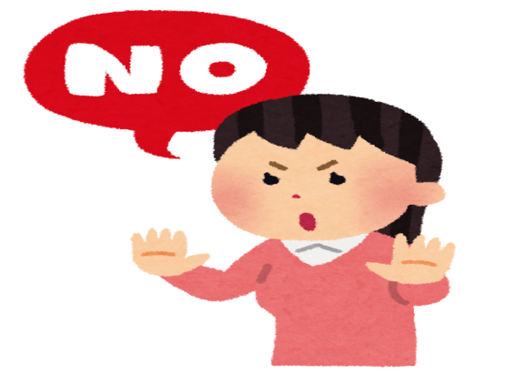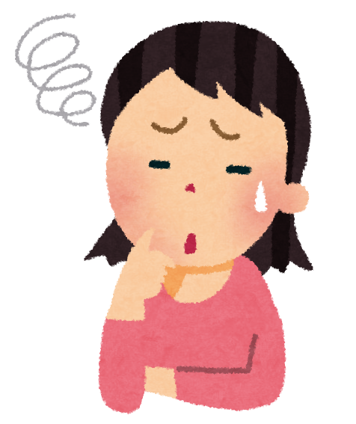

* **人からお願いや頼みごとをされ、引き受けられない場合に断るには、どのようなことに気を付けると良いでしょうか？**

メモ

**（１）オド美さんとツン太くんの場合を見てみましょう**

学期末テストが近づいてきました。オド美さんやツン太くんは、まじめに授業に出てノートをとってきました。ある時、友達のタノ夢くんからノートがなくて困っているので貸してほしいと頼まれました。オド美さんとツン太くんは、今日家に帰ってテスト勉強をするために、そのノートを使うつもりでした。

ツン太くんの場合

**タノ夢くん**：ツン太くん、ちょっと聞いてもいい？

**ツン太くん**：なんだい？

**タノ夢くん**：理科のノート、1日だけ貸してもらえる？授業出てないところのノートがないんだよね。

**ツン太くん**：（不愉快そうな顔をして）なんで今になって借りようとするんだよ。ダメに決まってんだろ。

**タノ夢くん**：まあそう言わず頼むよー。

**ツン太くん**：（タノ夢くんを見ず）俺、お前みたいなやつに貸したくない。迷惑だから二度とそういうこと頼むんじゃねえ。（言い捨てて立ち去る。）

**タノ夢くん**：そこまで言うことないのに…。

オド美さんの場合

**タノ夢くん**：オド美さん、ちょっと聞いてもいい？

**オド美さん**：どうしたの、タノ夢くん？

**タノ夢くん**：理科のノート、1日だけ貸してもらえる？授業出てないところのノートがないんだよね。

**オド美さん**：（私も勉強したいけど断ったら気まずいなあ…。）（小さい声で）でも字が汚いし…。

**タノ夢くん**：大丈夫だって、お願い…！

**オド美さん**：…わかった。はいこれ…。（下を向いてノートを渡す。）

**タノ夢くん**：やった～！ありがとう！

**オド美さん**：うん…（せっかく家で勉強しようと思ったのに…、今日何もできない…。）

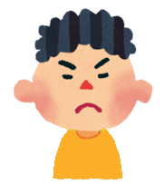

* **オド美さんとツン太くんのやり取りを見てどう思いましたか？**

**オド美さんとツン太くんの対応のどこを変えると良いでしょうか？**

メモ

**（2）オド美さんとツン太くんの例から、頼まれごとを断るためには次のようなポイントがありそうです**

1. **断ることを明確に、一貫して伝える**

・丁寧に「理由があって自分はその頼みに応じられない」という意志を伝えましょう。

（例）「～貸して！」→「今日は使う用事があるから、貸せない」

「～やってね！」→「今日は体調が悪いから、できない」　など

・遠まわしな言い方をすると、本当の気持ちが伝わりにくくなります。

1. **相手の気持ちに配慮する**

・頼りにしてきた相手を責める口調にならないようにしましょう。

・「申し訳ないけど…」などといったクッション言葉を使いましょう。

・嫌なことの断り方（嫌だからできないと言わずに断る方法）

（例）「お金の貸し借りは、トラブルになるので、しないようにしています。」

1. **頼みに応じられる場合を伝える**

・頼みに応じられる場合を伝えると、相手の思いも満たされるでしょう。

・仕事の場合は、必ず引き受けると返事するのではなく検討するにとどめましょう。

生活の中で、どのような時に人の頼みに応じられないことを伝えられるでしょうか？





**（3）頼まれごとを断るのが上手だとウワサのハナ子さんの会話を見てみましょう**

**～友だちに対して～**





ハナ子さんは今日帰ってから、ノートを使って勉強しようと思っています。しかし、友達のネガイさんからノートがなくて困っているので、今日ノートを貸してほしいと頼まれました。

**ネガイさん**：ハナ子さん、ちょっとお願いがあるんだけど…。

**ハナ子さん**：どうしたの？

**ネガイさん**：理科のノート、今日1日だけ貸してもらえる？授業出てないところのノートがないんだよね。

**ハナ子さん**：うーん、でも今日帰ってからノートを使って勉強したいんだよね。

**ネガイさん**：お願い。

ノートがないと困っちゃうんだ。

**ハナ子さん**：確かに困るのは分かるから申し訳ないんだけど、今日は貸してあげられないわ。

次から、早めに言ってくれたら貸してあげることができると思うんだけど。

**ネガイさん**：確かにそうだね。急に迷惑かけてごめん。次からは早めに言うようにするわ。

①　断ることを明確に、一貫して伝える

②　相手の気持ちに配慮する

①　断ることを明確に、一貫して伝える

③　頼みに応じられる場合を伝える

**（4）頼まれごとを断るのが上手だとウワサのハナ子さんの会話を見てみましょう**

**～家族に対して～**





ハナ子さんは、夕方に友達と待ち合わせる約束をしていました。出かけようとしていた時、家族から用事を頼まれました。

**家族**：ハナ子。ちょっと手伝ってほしいことがあるんだけど。

**ハナ子さん**：どうしたの？

**家族**：郵便ポストにはがきを入れてきてほしいの。それと、スーパーで買い物してきてくれると助かるんだけど。

**ハナ子さん**：はがきを郵便ポストに入れるのはやってくるわ。ただ、申し訳ないけど、買い物に行くのはできないんだ。

**家族**：どうして？

**ハナ子さん**：今日は７時から友達と会う約束をしているの。この時間からだと買い物に行くのは難しいと思うんだ。忙しい時に手伝えなくてごめんね。

**家族**：うーん、そっかあ。じゃあ、買い物は私が行ってくるわ。

**ハナ子さん**：えっと、友達と会った帰りに買うことはできるけど、急いで必要なものなの？

**家族**：ううん。特に急いでないよ。それじゃあ、帰りに買い物もお願いしていい？

**ハナ子さん**：いいよ。それじゃあ、何を買ってくるのか教えてね。

③　頼みに応じられる場合を伝える

②　相手の気持ちに配慮する

①　断ることを明確に、一貫して伝える

②　相手の気持ちに配慮する

③　頼みに応じられる場合を伝える

**（5）頼まれごとを断るのが上手だとウワサのハナ子さんの会話を見てみましょう**

**～職場の人に対して～**





**社員**：ハナ子さん、少しお話しする時間をいただいてもいいでしょうか。

**ハナ子さん**：はい。いいですよ。どうしたんですか？

**社員**：実は、○○プロジェクトを立ち上げようとしておりまして、ハナ子さんにも参加していただこうかと思い、お話に参りました。

**ハナ子さん**：そうだったんですか。ただ、今は私も大事なプロジェクトを任されておりまして、そちらの方に集中したいんです。  
申し訳ございませんが、今回は参加を見送らせていただいてもいいでしょうか。

**社員**：お忙しかったのですね。失礼いたしました。ただ、私としてはぜひともハナ子さんのお力を借りることができれば、プロジェクトはうまくいくと思っています。

**ハナ子さん**：そう言ってくださるとありがたいです。

今週中に企画書を仕上げてひと段落した折にもう一度お話を伺ってもいいでしょうか。その時に改めて参加できるか検討したいと思います。

**社員**：わかりました。では来週に改めて伺います。今日はありがとうございました。

**ハナ子さん**：こちらこそありがとうございました。

ハナ子さんは、重要なプロジェクトを任されていて、忙しい日々を送っています。ある時、同じ部署の社員が別の仕事をハナコさんにやってもらえるか尋ねてきました。

①　断ることを明確に、一貫して伝える

②　相手の気持ちに配慮する

③　頼みに応じられる場合を伝える(ただし、仕事の場合は、必ず引き受けると返事するのではなく検討するにとどめる)

**（6）実際に２人組で練習してみましょう**



＜ロールプレイ＞

☆場面設定☆

いつ：

どこで：

誰に：

何を：

**～頼まれごとを断る時のポイント～**

1. ：断ることを明確に、一貫して伝える
2. ：相手の気持ちに配慮する
3. ：頼みに応じられる場合を伝える

**★コミュニケーションの基本姿勢も忘れずに★**

* 相手の方を向き、視線を相手の方に向けましょう
* 自分の気持ちが伝わる表情をしてみましょう
* 相手と程よい距離を取りましょう
* 相手によく聞こえる声の大きさで、ゆっくりと話しましょう
* **練習してみてどう感じましたか？**



* **練習してみて良かったところをあげてみましょう。**

例えば…

姿勢・視線・表情・声の大きさ・声のトーン・伝わる雰囲気・印象に残った言葉など



* **こうするともっといいかも！というところをあげてみましょう。**



**（7）振り返り**

* **今日のポイントを振り返ってみましょう。**

1）どれくらい達成できましたか？【◎　大変よくできた、〇　よくできた、△　もう少し】

2）どれくらい自信がありますか？【◎　大変自信がある、〇　自信がある、△　もう少し】

3）次回、挑戦したいポイントの挑戦の枠にチェック（✔）をしましょう。

|  |  |  |  |  |
| --- | --- | --- | --- | --- |
| ポイント | 達成度 | 自信 | 挑戦 | 気付いたことがあれば書いてみましょう。 |
| ①断ることを明確に、一貫して伝える |  |  |  |  |
| ②相手の気持ちに配慮する |  |  |  |
| ③頼みに応じられる場合を伝える |  |  |  |

* **プログラムをしてみてどうでしたか？（当てはまる数字に〇をつけましょう。）**

|  |  |  |  |  |
| --- | --- | --- | --- | --- |
| 非常に満足 | 満足 | どちらでもない | 不満 | 非常に不満 |
| ５ | ４ | 3 | ２ | １ |

感想

* **今日したことを生活の中で実践してみましょう。**

家族、友だち、学校の先生や職場の人にやってみましょう。

* **次回は、振り返りでチェック（✔）をした挑戦したいポイントに注意をしながら練習してみましょう。**

人から何かを頼まれるということは、それだけ信用されているということを意味しています。相手の信頼に応えて引き受けるのはとてもいいことです。

ただし、自分が無理をしすぎないように、頼まれごとを断ることの大切さも理解しておきましょう。